УТВЕРЖДЕНО
постановлением Совета Министров
Луганской Народной Республики
от «31» июля 2018 года № 460/18

ПОЛОЖЕНИЕ
о Почетной грамоте Совета Министров
Луганской Народной Республики и Благодарности Председателя Совета Министров Луганской Народной Республики

(признано утратившим силу в соответствии с постановлением
Правительства Луганской Народной Республики
от 03 декабря 2019 года № 746/19)

1. Почетная грамота Совета Министров Луганской Народной Республики (далее – Почетная грамота) и Благодарность Председателя Совета Министров Луганской Народной Республики (далее – Благодарность) являются формой поощрения за заслуги по защите Отечества, государственных интересов, активную гражданскую, миротворческую, благотворительную, общественную деятельность, значительный вклад в социально-экономическое развитие Луганской Народной Республики, значительные заслуги в производственной, научной, общественно-политической и иных сферах деятельности, плодотворный многолетний труд, высокие профессиональные достижения, а также в связи со знаменательными (юбилейными) датами, за другие особые заслуги перед Луганской Народной Республикой.
2. Награждение Почетной грамотой либо объявление Благодарности осуществляется в отношении государственных служащих Луганской Народной Республики, граждан Луганской Народной Республики, представителей общественности и деловых кругов, иностранных граждан и лиц без гражданства, организаций, независимо от организационно-правовых форм и форм собственности (далее – организации и их трудовые коллективы), которые имеют заслуги, указанные в пункте 1 настоящего Положения (приложения № 1, 2).
3. Награждение Почетной грамотой и Благодарностью производится в связи:
с государственными праздниками;
с профессиональными праздниками;
с юбилейными датами сотрудников (50 лет и каждые последующие 10 лет со дня рождения);
с юбилейными датами организаций (50 лет и каждые последующие 10 лет со дня основания организации);
с памятными и знаковыми событиями, происходящими в Луганской Народной Республике.
4. Ходатайства о награждении Почетной грамотой или об объявлении Благодарности направляются на имя Председателя Совета Министров Луганской Народной Республики руководителями:
исполнительных органов государственной власти Луганской Народной Республики;
органов местного самоуправления Луганской Народной Республики;
Генеральной прокуратуры Луганской Народной Республики;
Народной милиции Луганской Народной Республики;
предприятий, организаций и учреждений, общественных объединений, независимо от формы собственности Луганской Народной Республики.
5. На лицо, представляемое к награждению Почетной грамотой или объявлению Благодарности, готовится ходатайство и заполняется биографическая справка (приложение № 3) с указанием конкретных заслуг награждаемого за подписью руководителя исполнительного органа или в его отсутствие – исполняющего обязанности руководителя исполнительного органа.
На трудовой коллектив составляется справка-характеристика (приложение № 4), в которой отражаются конкретные результаты деятельности коллектива, а также другие информационно-справочные материалы.
6. К ходатайству прилагаются архивная справка, которая подтверждает дату юбилея (при наличии), и документ, в котором указывается дата празднования соответствующего мероприятия.
7. В случае представления к награждению в честь юбилея сотрудника, к ходатайству прилагается копия страниц паспорта, в которых указано число, месяц и год рождения юбиляра.
8. Ходатайства о награждении Почетной грамотой или объявлении Благодарности граждан, предприятий, учреждений, организаций, их трудовых коллективов и работников, объединений граждан согласовываются с соответствующими исполнительными органами государственной власти Луганской Народной Республики и/или органами местного самоуправления.
Награждение Почетной грамотой (объявление Благодарности) лиц (лицам), в отношении которых возбуждено уголовное дело, а также имеющих (щим) неснятую (непогашенную) судимость, дисциплинарные взыскания, в отношении которых проводится служебная проверка и иное, не допускается.
9. Ходатайство, с приложенными к нему документами, регистрируется структурным подразделением Аппарата Совета Министров Луганской Народной Республики по вопросам документационного обеспечения и подается не позднее чем за 14 (четырнадцать) дней до даты вручения Почетной грамоты. Ходатайство об объявлении Благодарности подается не позднее чем за 5 (пять) календарных дней до предполагаемой даты награждения.
10. Документы о награждении Почетной грамотой или объявлении Благодарности, предоставляемые с нарушением настоящего Положения, не принимаются либо возвращаются по почте инициаторам обращения с сопроводительным письмом за подписью Министра Совета Министров Луганской Народной Республики.
11. Последующее награждение Почетной грамотой допускается за иные заслуги, указанные в настоящем Положении.
12. Основанием для награждения Почетной грамотой является распоряжение Совета Министров Луганской Народной Республики, а для объявления Благодарности – распоряжение Председателя Совета Министров Луганской Народной Республики, проект которых готовит структурное подразделение по кадровым вопросам Аппарата Совета Министров Луганской Народной Республики в соответствии с порядком, предусмотренным Регламентом Совета Министров Луганской Народной Республики.
13. Вручает Почетную грамоту или объявляет Благодарность Председатель Совета Министров Луганской Народной Республики или по его поручению – другие должностные лица в торжественной обстановке.
14. Дубликаты Почетной грамоты или Благодарности не выдаются.
В случае утраты Почетной грамоты Совета Министров Луганской Народной Республики или Благодарности Председателя Совета Министров Луганской Народной Республики по ходатайству руководителей учреждений (организаций) могут быть выданы копии распоряжения Совета Министров Луганской Народной Республики или Председателя Совета Министров Луганской Народной Республики.
15. Сведения о награждении Почетной грамотой и объявлении Благодарности вносятся в личное дело и трудовую книжку поощренных лиц.

Исполняющий обязанности
Министра Совета Министров
Луганской Народной Республики А.И. Сумцов

Приложение № 1
к Положению о Почетной грамоте Совета Министров Луганской Народной Республики и Благодарности Председателя Совета Министров Луганской Народной Республики (утратило силу ПП ЛНР от 03.12.2019 № 746/19)

Образец

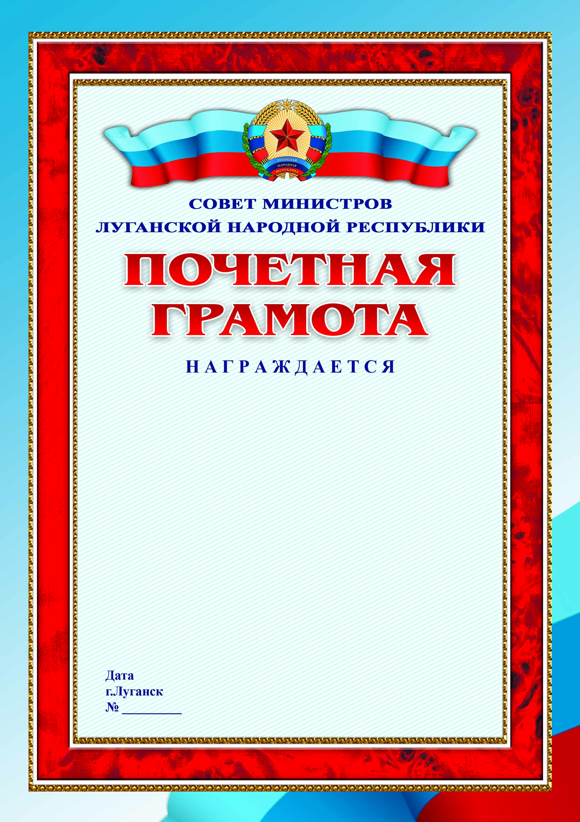
Приложение № 2
к Положению о Почетной грамоте Совета Министров Луганской Народной Республики и Благодарности Председателя Совета Министров Луганской Народной Республики (утратило силу ПП ЛНР от 03.12.2019 № 746/19)
Образец
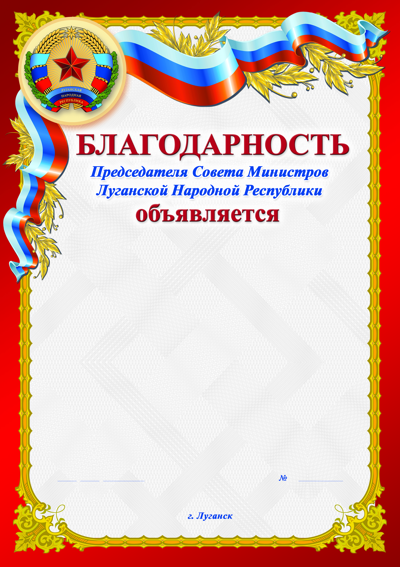
Приложение № 3
к Положению о Почетной грамоте Совета Министров Луганской Народной Республики и Благодарности Председателя Совета Министров Луганской Народной Республики (утратило силу ПП ЛНР от 03.12.2019 № 746/19)

Биографическая справка

к награждению Почетной грамотой
Совета Министров Луганской Народной Республики / объявлению Благодарности Председателя Совета Министров
Луганской Народной Республики

1. Фамилия, имя, отчество___________________________________________

2. Число, месяц, год рождения, место рождения________________________
___________________________________________________________________

3. Национальность__________________________________________________

4. Место работы и должность_________________________________________
___________________________________________________________________

5. Образование______________________________________________________
(какое учебное заведение окончил (ла) и в каком году)
6. Ученая степень, ученое, специальное, воинское звание, классный чин__
___________________________________________________________________

7. Какие имеет награды______________________________________________

8. Адрес места жительства:
по паспорту_________________________________________________________
фактический________________________________________________________
номер телефон_______________________________________________________

10. Общий трудовой стаж____________________________________________

11. Стаж работы в данном коллективе_________________________________

12. Характеристика с указанием конкретных заслуг награждаемого______
____________________________________________________________________
___________________________________________________________________________________________________________________________________________________________________________________________________________________________________________________________________________________________________________________________________________________________________________________________________________________________________________________________________________________________________
____________________________________________________________________________________________________________________________________________________________________________________________________________________________________________________________________________________
Представляется к награждению Почетной грамотой Совета Министров Луганской Народной Республики / объявлению Благодарности Председателя Совета Министров Луганской Народной Республики.

Руководитель  ^{(должность)} | ____________________________  ^{(подпись)} | ______________________________  ^{(инициалы, фамилия,)}

М.П.

«_____»_____________20___г.

Кандидатура_______________________________согласована:
^{(фамилия, инициалы)}

Руководитель исполнительного органа государственной власти  ^{(должность)} | _____________________  ^{(подпись)} | ______________________________  ^{(инициалы, фамилия)}

М.П.

«_____»_____________20___г.

Приложение № 4
к Положению о Почетной грамоте Совета Министров Луганской Народной Республики и Благодарности Председателя Совета Министров Луганской Народной Республики (утратило силу ПП ЛНР от 03.12.2019 № 746/19)

Справка-характеристика

на награждение Почетной грамотой Совета Министров Луганской Народной Республики/объявление Благодарности Председателя Совета Министров Луганской Народной Республики
___________________________________________________________________
(наименование предприятия, учреждения, организации)

_____________________________________________________________________
_________________________________________________________________________________________________________________________________________________________________________________________________________________________________________________________________________________________________________________________________________________________________________________________________________________________________________________________________________________________________________________________________________________________________________________________________________________________________________________________________________________________________________________________________________________________________________________________________________________________________________________________________________________________________________________________________
____________________________________________________________________________________________________________________________________________________________________________________________________________________________________________________________________________________________________________________________________________________________________________________________________________________________________________________________________________________________________________________________________________________________________________________________________________________________________________________________________________________________________________________________________________________________________________________________________________________________________________________________

Характеристика на трудовой коллектив_________________________ утверждена
собранием коллектива________________________________________________
(наименование предприятия, учреждения, организации)

Представляется к награждению Почетной грамотой Совета Министров Луганской Народной Республики /объявлению Благодарности Председателя Совета Министров Луганской Народной Республики.

Руководитель  ^{(должность)} | ____________________________  ^{(подпись)} | ______________________________  ^{(инициалы, фамилия)}

М.П.
«_____»_____________20__ г.

Характеристика на трудовой коллектив____________________ согласована:
(наименование предприятия/учреждения, организации)

Руководитель исполнительного органа государственной власти ЛНР  ^{(должность)}  М.П.  «_____»_____________20__ г. | _____________________  ^{(подпись)} | ______________________________  ^{(инициалы, фамилия)}
Глава органа местного самоуправления  ^{(должность)} | _____________________  ^{(подпись)} | ______________________________  ^{(инициалы, фамилия)}

М.П.
«_____»_____________20__ г.

